22 апреля 2020 год
Дистанционное обучение О «А».
1 урок Литературное чтение
Тема: Согласный звук [б], [б`]. Буква Б, б.
Просмотр презентации: https://nsportal.ru/nachalnaya-shkola/chtenie/2015/08/10/prezentatsiya-bukva-bb-1-klass-umk-shkola-rossii
Азбука стр.99-101
Выучить стих на стр.100
2 урок Математика
Тема: Решение задач.
Работа по учебнику на стр.97
Сравнить:
9 * 6+1 5+2 * 10
10 * 9 7+2 * 8
Решить примеры:
5+2= 9+1= 5-1=
4+2= 6-2= 4-2=
3 урок Технология
Тема: Аппликация.
Выполнить аппликацию птички из геометрических фигур.
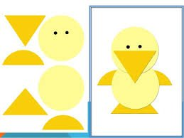
4 урок Окружающий мир
Тема: Почему Солнце светит днем, а звезды – ночью?
Просмотр видео: https://www.youtube.com/watch?v=9uLHIn6g4FE
Работа по учебнику стр.32-33
Ответить на вопросы на стр.33

